FORMATION DES BENEVOLES 2021
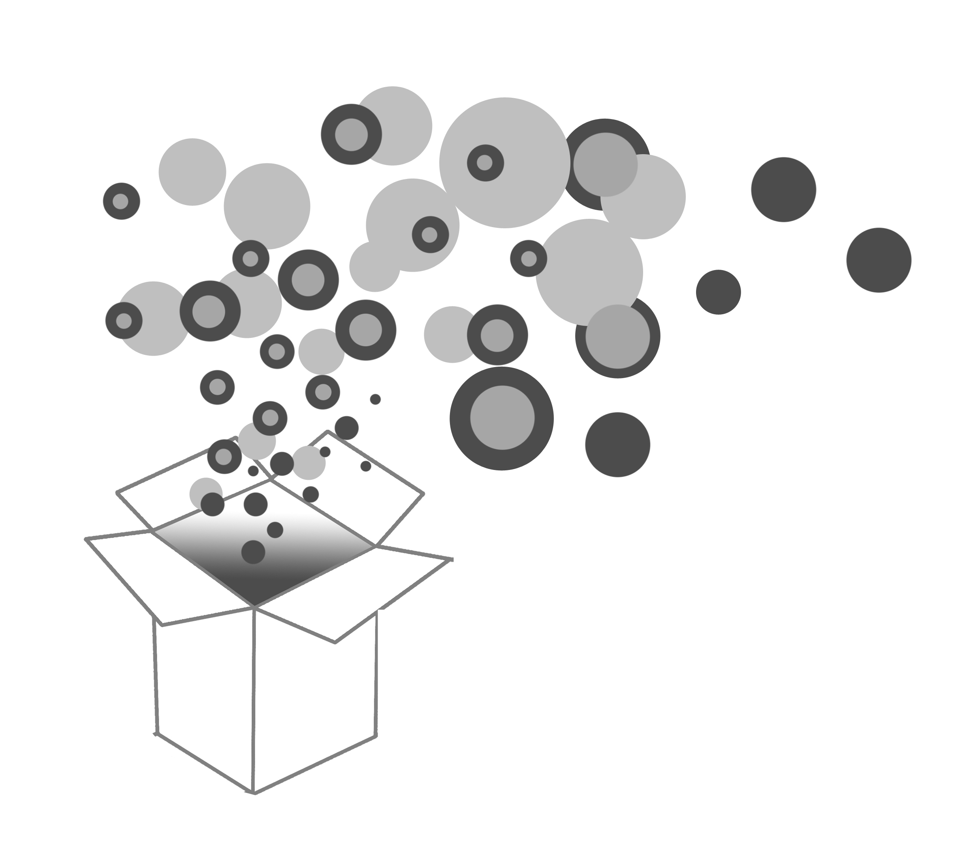
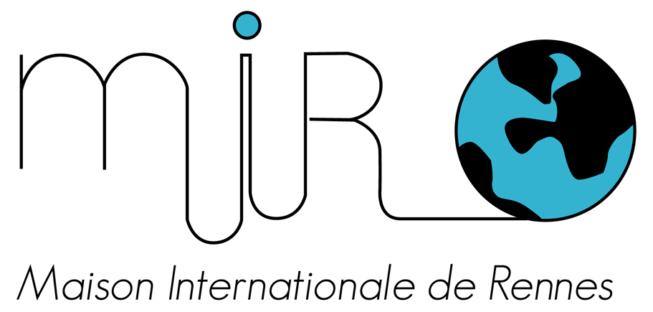
MAISON INTERNATIONALE DE RENNES
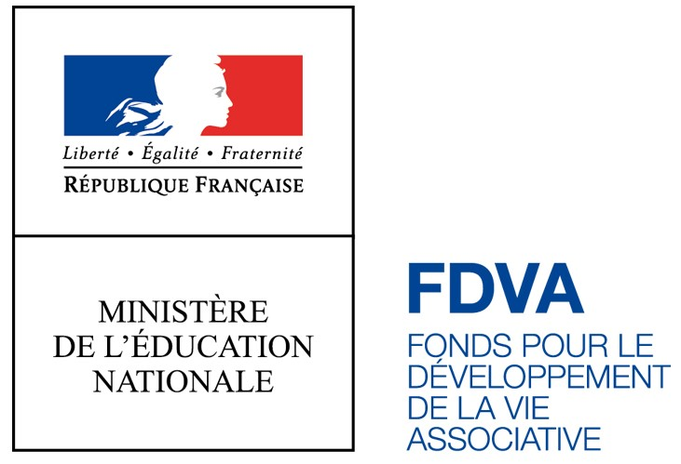
La phase de diagnostic dans l'élaboration d'un projet, conception d'un projet participatif de territoire.
Samedi 9 octobre 2021 de 9h30 à 17h00
à la Maison Internationale de Rennes

La phase de diagnostic dans l'élaboration d'un projet,
conception d'un projet participatif de territoire.
Samedi 9 octobre 2021 de 9h30 à 17h00
à la Maison Internationale de Rennes
Objectifs visés:

- Montrer l'intérêt de la phase de diagnostic dans la phase de lancement et de légitimation d'un projet,

- Etre en mesure d'utiliser les outils méthodologiques pertinents afin de repérer et analyser les forces et faiblesses d'une organisation (ou d'un territoire) et les opportunités et menaces ou risques encourus dans la conception d'un projet,

- Etre capable d'élaborer des préconisations adaptées et d'identifier une problématique conforme à la situation analysée,

- Faire des résultats du diagnostic un réel outil d'aide à la décision (dans la gouvernance associative ou dans la phase de lancement d'un projet).

Contenu :

1- Bref retour sur les contours de la démarche projet,

2- Le diagnostic : définitions et enjeux. Pourquoi doit-on faire un diagnostic?

3- La démarche de diagnostic et ses étapes,

4- Une forme de diagnostic : Le diagnostic partagé : son intérêt pour les associations de solidarité internationale,

5- La grille EMOFF ou SWOT : Intérêt, méthodes et préconisations,

6- La problématisation et ses outils,

7- Les illustrations et synthèse de la journée.

Intervenants : Paul Ondongo-Douniama, Formateur Consultant, Évaluateur Certifié des Organisations, Président d'Association

Public : Associations de solidarité internationale et locale, d’échanges européens, de défense des droits humains et les associations engagées et/ou intéressées à rejoindre les dynamiques interassociatives de la MIR.

Lieu: Salle Atlantique (2ème étage), Maison Internationale de Rennes, 7 quai Chateaubriand, Rennes.
Tarifs (par personne) : association adhérente  20 euros. Association non-adhérente  25 euros.
Gratuit pour les demandeurs d’emploi

Modalités d'animation :

1- Connaissance du groupe
2- Apports théoriques et pratiques
3- Mises en situation
4- Échanges, partage d'expériences et transfert d'outils

Bulletin d’inscription
A retourner accompagné de votre paiement libellé à l’ordre de la Maison Internationale de Rennes*

Dates | Thématiques |  | Nom et Prénom | Coordonnées mail et téléphone
Samedi 9 octobre 2021  9h30 - 17h00 | La phase de diagnostic dans l'élaboration d'un projet | ◻
Octobre – novembre 2021 | Valeurs, partenariat et genre d'un projet de solidarité internationale | ◻
Novembre -décembre 2021 | Cycle d'un projet de solidarité internationale | ◻
Décembre 2021- janvier 2022 | Financement, suivi et évaluation d'un projet de solidarité internationale | ◻

Structure :
Adresse :

Code : Ville :
◻ souhaite recevoir un reçu de paiement ou facture acquittée

◻ souhaite être informée des autres formations organisées par la MIR

Rennes, le :
Signature
Attention : 3 personnes maximum par association

